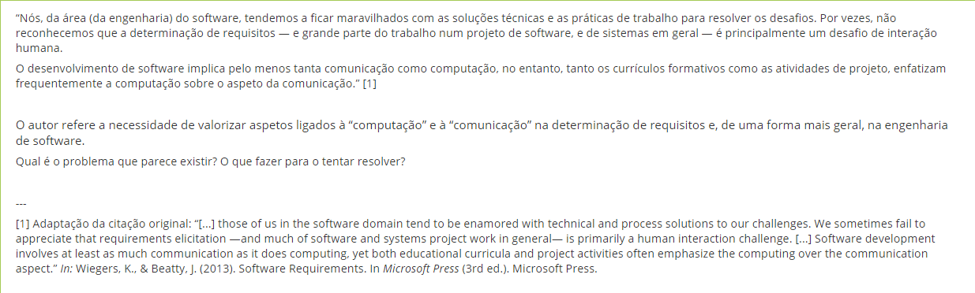
INTRODUÇÃO
- Clarificar o problema (Comunicação Vs Computação)

DESENVOLVIMENTO
- Falta de comunicação nos métodos tradicionais (waterfall)
- Por que razão esses métodos aumentam o risco?
- Em oposição, descrever os métodos ágeis como solução para o problema
- Valorizar a comunicação no levantamento de requisitos
- Estratégias de levantamento de requisitos (entrevistas, reuniões SCRUM, workshops, prototipagem, estudo de sistemas análogos)

CONCLUSÃO
- A falta de comunicação aumenta o risco no desenvolvimento de software, uma vez que os requisitos não são devidamente determinados

